# PC120銅頭磨損異常探討

緣由

2023/2/10林總來電：客戶鉅雄反應：公司的PC120-5柱塞若用在有在做破碎機的車上，柱塞那個平面(滑靴)都會磨平掉，案例很多了，又是不同工廠發生的問題，是銅的材質問題嗎？

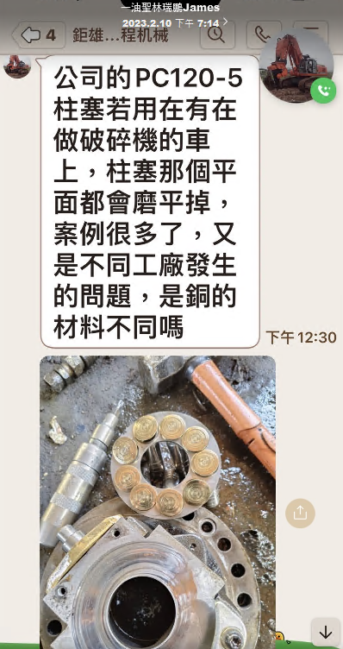

|  |  |  |
| --- | --- | --- |
| c1 | c2 | c3 |
| 45 | 4564 | 223 |

## 2023/2/13 初步查詢

1. 品號4A301037 銅頭 PC-120-002(A3)目前無在途加工
2. 面積較少：目前版本A3的滑靴平面與原廠比較起來，面積較少，建議調整。是因為原廠溝槽寬度使用1mm刀，原廠為0.8mm，在首批加工時(2017/1)由現場回饋無法做0.8故修改 (PC120, 200 , 300都有改)。
3. 溝深原廠0.6mm，我司已經有加深為0.7mm

